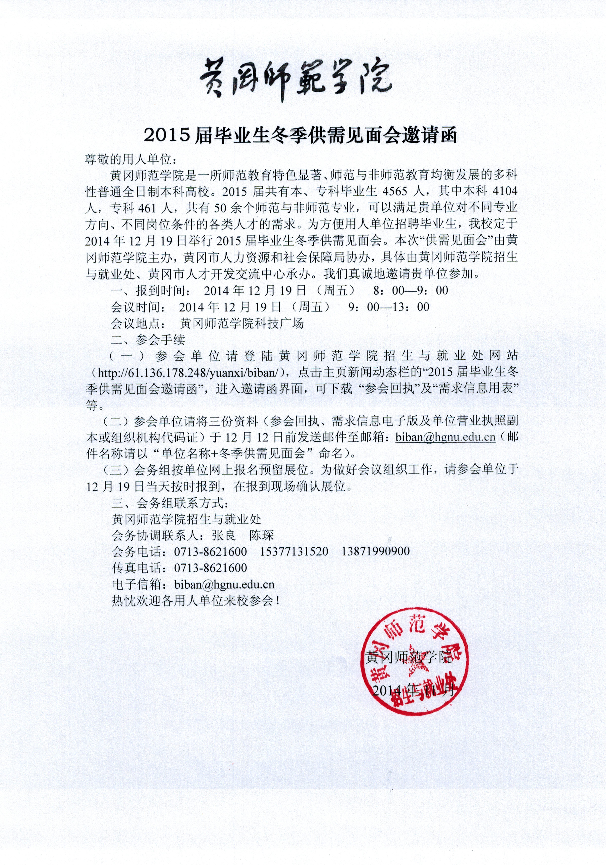

附件1：
“黄冈师范学院2015届毕业生冬季供需见面会”参会回执
参会单位  （加盖公章） |  |  |  | 电话 |  |  | 传真
单位地址 |  |  |  |  |  |  | 邮政  编码
参会代表 | 姓 名 | 性 别 | 职务 |  | 移动电话  （为方便参会期间工作联系，请填写）
※参会单位请将三份资料（参会回执、需求信息电子版及单位营业执照副本或组织机构代码证）于12月12日前发送邮件至邮箱：biban@hgnu.edu.cn（邮件名称请以“单位名称+冬季供需见面会”命名）。
其他需求

附件2：
“黄冈师范学院2015届毕业生冬季供需见面会”需求信息
单位全称 |  |  |  |  |  |  | 主管部门
通讯地址 |  |  |  |  |  |  |  |  |  | 邮政  编码
单位性质 | □政府机关 □科研设计 □高等院校 □中等专业学校 □中小学 □部队 □医疗卫生 □金融 □国有企业 □三资企业 □其他企业 □其他事业
经济类型 | □全民 □集体 □民营 □合资 □外商独资 □股份制 □其他
联系部门 |  | 联系人 |  |  |  |  |  | 固定电话
手 机 |  | 传 真 |  |  |  |  |  | E-Mail
公司简介
需求本科生层次专业与人数（可另加附页） | 专业 |  | 人数 | 专业 |  | 人数 |  |  | 专业 |  |  |  | 人数
需求专科生层次专业与人数（可另加附页）
其他需求
会务电话： 0713－8621600 电子信箱：biban@hgnu.edu.cn

附件3：
黄冈师范学院2015届毕业生专业人数统计表
学历 | 专 业 | 毕业  人数 | 男 | 女 | 学历 | 专 业 | 毕业  人数 | 男 | 女
研究生 | 教育管理 | 4 | 1 | 3 | 本科 | 视觉传达 | 28 | 7 | 21
研究生 | 学科教学（数学） | 3 | 0 | 3 | 本科 | 动画 | 56 | 26 | 30
研究生 | 学科教学（生物） | 4 | 2 | 2 | 本科 | 广告学 | 47 | 17 | 30
研究生 | 学科教学（美术） | 2 | 0 | 2 | 本科 | 音乐学 | 111 | 23 | 88
研究生 | 学科教学（思政） | 3 | 1 | 2 | 本科 | 音乐表演 | 22 | 9 | 13
研究生 | 学科教学（语文） | 6 | 2 | 4 | 本科 | 文化产业管理 | 95 | 25 | 70
研究生 | 学科教学（英语） | 7 | 1 | 6 | 专科 | 音乐教育 | 58 | 16 | 42
研究生 | 学科教学（音乐） | 2 | 1 | 1 | 本科 | 数学与应用数学 | 131 | 44 | 87
研究生 | 现代教育技术 | 1 | 1 | 0 | 专科 | 数学教育 | 87 | 26 | 61
专科 | 语文教育 | 123 | 11 | 112 | 本科 | 物理学 | 20 | 15 | 5
本科 | 汉语言文学 | 70 | 27 | 263 | 本科 | 信息与计算科学 | 42 | 27 | 15
本科 | 汉语国际教育 | 80 | 6 | 74 | 本科 | 计算机科学与技术 | 11 | 8 | 3
本科 | 思政政治教育 | 43 | 10 | 33 | 本科 | 软件工程 | 46 | 24 | 3
本科 | 政治学与行政学 | 44 | 16 | 28 | 本科 | 化学 | 73 | 28 | 45
本科 | 法学 | 73 | 20 | 53 | 本科 | 制药工程 | 30 | 15 | 15
本科 | 翻译 | 52 | 1 | 51 | 本科 | 化学工程与工艺 | 46 | 34 | 12
本科 | 日语 | 136 | 19 | 117 | 本科 | 应用化学 | 62 | 40 | 22
本科 | 英语 | 328 | 18 | 310 | 专科 | 旅游与酒店管理 | 47 | 15 | 32
专科 | 英语教育 | 97 | 7 | 90 | 本科 | 旅游管理 | 70 | 11 | 59
本科 | 国际经济与贸易 | 250 | 84 | 166 | 本科 | 地理科学 | 54 | 19 | 35
本科 | 工商管理 | 245 | 73 | 172 | 本科 | 电子科学与技术 | 74 | 59 | 15
本科 | 市场营销 | 61 | 22 | 39 | 本科 | 电子信息工程 | 99 | 79 | 20
专科 | 美术教育 | 24 | 3 | 21 | 本科 | 社会体育 | 65 | 37 | 28
本科 | 美术学 | 109 | 27 | 82 | 本科 | 体育教育 | 125 | 72 | 53
本科 | 艺术设计 | 135 | 55 | 80 | 本科 | 教育技术学 | 72 | 32 | 40
本科 | 数字媒体 | 18 | 7 | 11 | 本科 | 广播电视编导 | 430 | 139 | 291
本科 | 学前教育 | 230 | 18 | 212 | 本科 | 广播电视新闻学 | 99 | 21 | 78
本科 | 生物工程 | 47 | 26 | 21 | 专科 | 动漫设计与制作（中外） | 12 | 4 | 8
本科 | 生物科学 | 45 | 11 | 34 | 专科 | 国际经济与贸易（中外） | 55 | 33 | 22
本科 | 食品科学与工程 | 41 | 18 | 23 | 专科 | 计算机应用技术（中外） | 6 | 4 | 2

